计数的基本方法

1、甲、乙两人进行围棋比赛，规定先胜四盘者胜。第一、二盘甲胜。问：到决出胜负为止，可能有几种情形？其中甲胜的情形有几种？

2、把六个字母a、a、b、b、c、c排成一行，使同一字母不相邻，并且自左至右三个字母各不相同，这样的排法有几种？

3、小明的寒假作业有语文、数学、外语三门，他准备每天做一门而且相邻的两天不做同一门，如果小明第一天做语文、第五天也做语文，那么这五天作业他共有多少种不同的安排？

4、4只小鸟飞入4个不同的笼子里去，每只小鸟都有自己的一个笼子（不同的鸟，笼子也不同），每个笼子里能飞进一只鸟。若都不飞进自己的笼子里去，有多少种不同的飞法？

5、四个装药的瓶子都贴了标签，其中恰好有三个贴错了，那么错的情况有多少种？

6、A、B、C三个小朋友互相传球，先从A开始发球（作为第一次传球），这样经过了5次传球后，球恰好又回到A手中，那么不同的传球方式有多少种？

7、小马虎给五位朋友写信，把信装入信封时弄错了，结果五位朋友都没有收到小马虎写给自己的信，而是收到他给别人的信，共有多少种可能情形？

8、一只蚂蚁从一个长方体的某个顶点出发，沿着棱爬行，要经过每个顶点一次且只经过一次。共有多少种不同的走法？

10、给出外观一样的5个硬币，只有一个硬币和其他的重量不一样。如何使用一个天平称出哪个硬币是坏硬币？坏币重还是轻？

11、从北京出发有到达东京、莫斯科、巴黎、纽约和悉尼的航线，其它城市间的航线如图所示（虚线表示在地球背面的航线），则从北京出发沿航线到达其它所有城市各一次的所有不同路线数为多少？

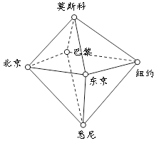

12、如图所示为某城市的街道图，若从A走到B（只能由北向南、由西向东），则共有多少种不同的走法？

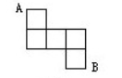

13、从甲地到乙地，最近的道路有几条？

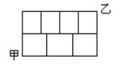

14、在下图中，可以有多少种不同的方法来连成“迎接澳门回归”这句话？

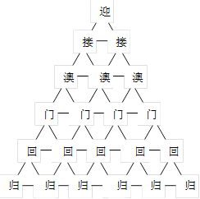

15、下图是一个道路图，圆圈处有128个孩子，这群孩子从圆圈处开始，经过每个路口时都有一半人向上走，另一半人向右走。请按经过人数的多少，对A，B，C，D四个路口进行排序。

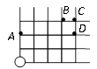

16、某城市的街道（如下图），从西南角A处走到东北角B处，要求走得最近的路，并且不能通过十字路口C（正在修路），共有多少种不同的方法？

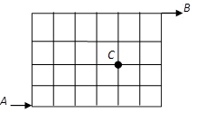

17、下图是一个街区的道路示意图，沿街道从A到B的最短路程中，经过C的走法和经过D点的走法谁多?多多少？

B

|  |  |  |  |  |
| --- | --- | --- | --- | --- |
|  |  |  |  |  |
|  |  |  |  | D |
|  |  |  |  |  |
| A |  | C |  |  |

18、按图中箭头方向所指行走，从X到Y有多少种不同的路线？

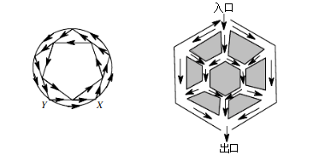

19、上图中，只能沿着箭头指的方向走，你能否根据规则算出所有从入口到出口的路径有多少条？

20、如图所示为某旅游区各景点的分布图，图中一支箭头表示一段有方向的路，试计算顺着箭头方向，从A到H有几条不同的旅游路线可走？

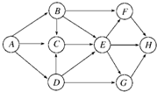

21、一个实心立方体的每个面如图分成四部分，从顶点P出发，可找出沿图中相连的线段一步步到达顶点Q的各种路径．若要求每步沿路径的运动都更加靠近Q，则从P到Q的这种路径的数目为多少？

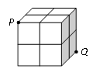

22、如图l所示，16个球放在顶部，让它们从顶部沿轨道落下，从左至右落到底部的球数分别是多少？

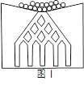

23、（1）把一枚硬币依次掷5次，共可出现多少种不同的组合方式？

（2）把一枚硬币依次掷5次，其中出现3个正面（H）、2个反面（T）的可能性有多大？

24、在一次民主选举中甲、乙两人参加竞选，甲得5张选票，乙得3张选票。在对这8张选票逐一唱票的过程中，乙的得票数始终没能领先的点票记录共有多少种可能的情况？

25、甲、乙、丙三个组，甲组6人，乙组5人，丙组4人，现每组各选1人一起参加会议，一共有多少种选法？如果三组共同推选一个代表，有多少种选法？

26、学校羽毛球对有12名男队员，10名女队员。

（1）要挑选一名男队员和一名女队员组成一对混合双打选手，有多少种不同的搭配方法？

（2）该羽毛球队在比赛中获团体总分第一名，学校选一名队员去领奖，有多少种选法？

27、“IMO”是国际数学奥林匹克的缩写，把这三个字母写成三种不同颜色，现有五种不同颜色的笔，按上述要求能写出多少种不同颜色搭配的“IMO”？

28、某人射击8枪，命中4枪，其中恰有3枪连在一起的情况有多少种？

29、1995的数字和是24，小于2000的四位数中数字和等于24的数共有多少个？

30、甲、乙两班各有3名乒乓球选手，两班之间要进行一局双打比赛，有多少种不同的对阵方法？

31、在自然数中，用两位数做被减数，一位数做减数，共能组成多少个不同的减法算式？

1. 用0，1，2，3能组成多少个三位自然数？能组成多少个各位数字不同的三位自然数？

33、（1）由1，2，3，4四个数字组成的各位数字不同的四位数共有多少个？将它们从小到大排列起来，第18个数是几？

（2）由1，2，3，4，5五个数字组成的各位数字不同的五位数共有多少个？将它们从大到小排列起来，第95个数是几？

34、如图是中国象棋盘如果双方准备各放一个棋子，要求它们不在同一行，也不在同一列，那么总共有\_\_\_\_\_\_种不同的放置方法．

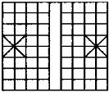

35、如图，用3种颜色给四个圆圈染色，相邻两圆圈不同色，共有多少种染色方法？

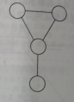

36、奥运会某国短跑队有12名运动员，其中3名起跑技术好，有4名跑弯道技术好，还有5人冲刺技术好．现在要从中选4人组参加4×100米接力赛，为使每人充分发挥特长，共有（　　）种组队方式．

37、从1到399的所有自然数中，不含数字3的自然数有多少个？

38、三条平行线上分别有2，4，3个点（下图），已知在不同直线上的任意三个点都不共线．问：以这些点为顶点可以画出多少个不同的三角形？

IMG_256

39、A、B、C、D、E、F六个点在同一圆周上，任取其中三点，以这三点为顶点组成一个三角形，在这样的三角形中，以A、B两点中至少一点为顶点的三角形共有\_\_\_\_\_\_个．

40、数1021，1223，1554有某些相同的特点，每一个数都是以1为首的四位数，且每个数恰好都有两个数字相同，这样的数共有多少个？

41、（1）在排成一列的8个球之间插入两块木板，把球分成3堆，共有多少种方法？

（2）一部电视剧共有8集，要在3天里播完，每天至少播一集，则安排播出的方法共有多少种？